Zaproszenie
Pan
Wojciech Kowalski
Sportowa 7
27-600 Sandomierz
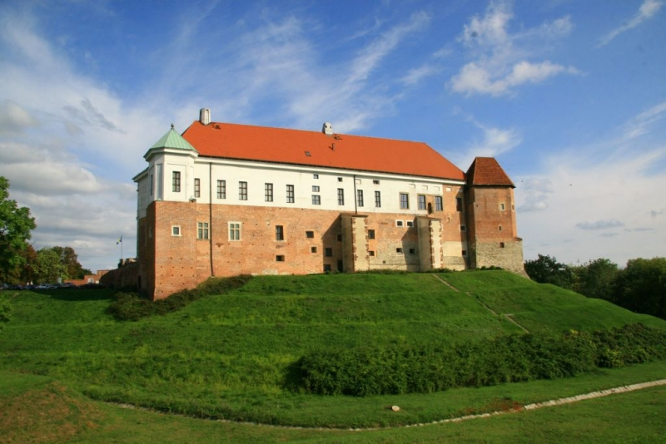
Niniejszym mamy przyjemność zaprosić Pana na jubileuszowe spotkanie członków Towarzystwa Przyjaciół Ziemi Sandomierskiej, które odbędzie się we wtorek, 14 listopada, o godz. 1000 na Zamku Kazimierzowskim. Po części oficjalnej przewidywana jest dyskusja w grupach tematycznych.
Prosimy o potwierdzenie przybycia.
Komitet Organizacyjny
Zaproszenie
Pan
Andrzej Nowak
Kwiatowa 11
27-600 Sandomierz
Niniejszym mamy przyjemność zaprosić Pana na jubileuszowe spotkanie członków Towarzystwa Przyjaciół Ziemi Sandomierskiej, które odbędzie się we wtorek, 14 listopada, o godz. 1000 na Zamku Kazimierzowskim. Po części oficjalnej przewidywana jest dyskusja w grupach tematycznych.
Prosimy o potwierdzenie przybycia.
Komitet Organizacyjny
Zaproszenie
Pan
Artur Wilk
Długa 14
27-600 Sandomierz
Niniejszym mamy przyjemność zaprosić Pana na jubileuszowe spotkanie członków Towarzystwa Przyjaciół Ziemi Sandomierskiej, które odbędzie się we wtorek, 14 listopada, o godz. 1000 na Zamku Kazimierzowskim. Po części oficjalnej przewidywana jest dyskusja w grupach tematycznych.
Prosimy o potwierdzenie przybycia.
Komitet Organizacyjny

